Arbeitsmaterialien
M1: Laktoseintoleranz und Laktoseverdauung
M2: Versuch zur Wirkung von Laktase – Hinweise und Benötigte Materialien
M3: Versuch zur Wirkung von Laktase – Experimentieranleitung und Auswertung
M4: Abhängigkeit der Enzymaktivität von äußeren Faktoren

M1: Laktoseintoleranz und Laktoseverdauung
Als Laktoseintoleranz bezeichnet man eine Unverträglichkeit gegenüber dem Zweifachzucker Laktose. Da er beispielsweise in Milch enthalten ist, wird er auch Milchzucker genannt. Menschen, die an Laktoseintoleranz leiden, fehlt ein Enzym – die Laktase. Im Körper, genauer im Dünndarm, spaltet die Laktase den Milchzucker in die Einfachzucker Glukose und Galaktose (vgl. Abbildung). Diese beiden Einfachzucker werden im Körper entweder zur Energiegewinnung genutzt oder als Reservestoffe gespeichert. Laktoseintoleranz führt dazu, dass bei Aufnahme milchzuckerhaltiger Lebensmittel starke Blähungen und Durchfall auftreten, weil der Abbau des Milchzuckers nun von Bakterien im Dickdarm übernommen wird. Dabei entstehen Gase wie Methan und Kohlenstoffdioxid.
Laktoseintoleranz ist global gesehen ein weit verbreitetes Phänomen. Zwar können im Säuglingsalter alle Menschen den in der Muttermilch enthaltenen Milchzucker verstoffwechseln. Diese Fähigkeit geht aber im Laufe der Zeit verloren, die Produktion von Laktase wird eingestellt.
Nur durch eine Mutation, die sich vor Allem in Europa und Nordamerika durchgesetzt hat, bleibt die Fähigkeit Laktase zu produzieren über das Säuglingsalter hinaus erhalten. Weltweit gesehen besitzen etwa 70% aller Menschen eine Laktoseintoleranz. Die Fähigkeit Laktose verdauen zu können, ist also eher die Ausnahme als die Regel.
Neben der genetischen Ursache der Laktoseintoleranz können Menschen auch durch Krankheiten, wie zum Beispiel Virusinfekte, eine Laktoseintoleranz im Laufe ihres Lebens erworben haben.
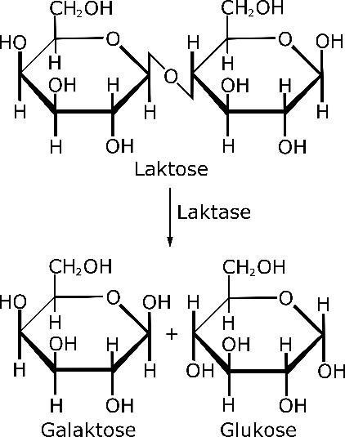 | Arbeitsaufträge  - Vergleiche die Verdauung der Laktose mit der Verdauung der Stärke.  - Recherchiere, welche Möglichkeiten Menschen mit Laktoseintoleranz haben, ihre Unverträglichkeit zu therapieren.
M2 – Teil 1: Versuch zur Wirkung von Laktase – Hinweise
Arbeite am besten mit einem Erwachsenen zusammen.
Bevor du beginnst, lies dir die Sicherheitshinweise zu den Materialien durch. Sowohl das Enzym als auch die Teststreifen sind frei verkäuflich (im Drogeriemarkt und/oder der Apotheke sowie im Versandhandel), also grundsätzlich unbedenklich. Aber dennoch könnte – was auch für viele andere Gegenstände des Haushalts gilt (wie Reinigungsmittel oder dergleichen) – insbesondere das Enzym bei unsachgemäßem Gebrauch zu gesundheitlichen Beeinträchtigungen führen. Es wird auch ein wenig Essig benötigt, gehe auch mit diesem entsprechend vorsichtig um.
Zur Laktase:
- H334, Kann bei Einatmen Allergie, asthmaartige Symptome oder Atembeschwerden verursachen.
- P261, Einatmen von Staub / Rauch / Gas / Nebel / Dampf / Aerosol vermeiden
- P304+P340 Bei Einatmen: Die betroffene Person an die frische Luft bringen und für ungehinderte
- Atmung sorgen.
- P342+P311 Bei Symptomen der Atemwege: Giftinformationszentrum* oder Arzt anrufen.
- P284 [Bei unzureichender Belüftung] Atemschutz tragen.
- Also bitte das hergestellte Pulver nicht einatmen!
- P501 Reste über den Hausmüll entsorgen.
Zum Glukose-Teststreifen:
- H302 Gesundheitsschädlich bei Verschlucken.
- Also bitte nicht in den Mund stecken!
- P501 Reste über den Hausmüll entsorgen
*Solltet ihr doch etwas davon eingeatmet haben, ruft im Giftinformationszentrum-Nord unter 0551 19240 an – wenn ihr gefragt werdet: Es handelt sich um Laktase-Tabletten FCC 6.000.
M2 – Teil 2: Versuch zur Wirkung von Laktase – Benötigte Materialien
Aus dem Brief:
- 5 Glucose-Teststreifen
- 1 Laktase-Tablette
Aus eurem Haushalt:
- 80ml Milch
- Wasser
- Essig, ca. 5%ig – z.B. Tafelessig (alternativ Essigessenz)
- 5 Gläser
- 4 Tassen
- Mörser und Pistill (alternativ ein Stück Aluminiumfolie und einen Löffel
- 1-2 Messbecher
- Stoppuhr
- 4 Teelöffel
- Papier und Stift
- Wasserkocher (alternativ Topf)

M3 – Teil 1: Versuch zur Wirkung von Laktase – Vorbereitung und Auswertung
Hinweis: Wenn du einen Messbecher abwechselnd zum Abmessen von Wasser und Milch nutzt, musst du ihn zwischendurch ausspülen, damit das Ergebnis des Versuchs nicht verfälscht wird.
Vorbereitungen
- Fülle 80ml Milch mit Hilfe des Messbechers in eine Tasse. Ist es Milch aus dem Kühlschrank, lasse die Milch ca. 15 Minuten bei Raumtemperatur stehen.
- Zerstoße die Laktase-Tablette mit dem Pistill im Mörser oder zerdrücke sie mit dem Löffel vorsichtig auf der Aluminiumfolie bis du ein Pulver erhältst.
- Fertige 5 kleine Zettel mit den Nummern 1-5 an. Diese legst du nebeneinander auf deine Arbeitsfläche. Später platzierst du die Versuchs-Gläser darauf, um sie nicht durcheinanderzubringen.
Versuchsnummer | 1 | 2 | 3 | 4 | 5
Ansatz/ zugefügte Stoffe | Wasser + Laktase | Milch | Milch + Laktase-Lösung | Milch + Laktase-Lösung (erhitzt) | Milch + Laktase-Essig-Lösung
Teststreifen verfärbt (ja/nein?)
Wenn ja, in welchem Grad (Farbskala)?

Farbskala für den Glukose-Teststreifen:

Ergebnis | Keine wenig -----------------------------------------------> viel  Glukose

M3 – Teil 2: Versuch zur Wirkung von Laktase – Experimentieranleitung
Teilversuche
Teilversuch 1: Fülle in das Glas 1 etwa 20ml Wasser und gib etwa ¼ des Laktasepulvers dazu. Rühre mit einem Teelöffel gut um. Warte 60 Sekunden und tauche dann einen Glukose-Teststreifen hinein. Warte wieder 60 Sekunden und lies dann das Farbergebnis vom Teststreifen ab. Notiere es in der Tabelle.
Teilversuch 2: Fülle in das Glas 2 etwa 20ml der Milch. Tauche dann einen Glukose-Teststreifen hinein. Warte wieder 60 Sekunden und lies dann das Farbergebnis vom Teststreifen ab. Notiere es in der Tabelle.
Teilversuch 3: Gib in eine der Tassen etwa ¼ des Laktasepulvers und 20ml Wasser. Rühre mit einem Teelöffel gut um. Fülle in das Glas 3 etwa 20ml der Milch. Gib die Laktase-Lösung hinzu und rühre mit dem Teelöffel um. Warte etwa 60 Sekunden. Tauche dann einen Glukose-Teststreifen hinein. Warte wieder 60 Sekunden und lies dann das Farbergebnis vom Teststreifen ab. Notiere es in der Tabelle.
Teilversuch 4: Koche in einem Wasserkocher etwas Wasser auf. Gib in eine der Tassen etwa ¼ des Laktasepulvers und 20ml Wasser des aufgekochten Wassers. Rühre mit einem Teelöffel gut um. Fülle in das Glas 4 etwa 20ml der Milch. Gib die noch warme Laktase-Lösung hinzu und rühre mit dem Teelöffel um. Warte etwa 60 Sekunden. Tauche dann einen Glukose-Teststreifen hinein. Warte wieder 60 Sekunden und lies dann das Farbergebnis vom Teststreifen ab. Notiere es in der Tabelle.
Teilversuch 5: Gib in eine der Tassen etwa ¼ des Laktasepulvers und 20ml Essig. Rühre mit einem Teelöffel gut um. Fülle in das Glas 5 etwa 20ml der Milch. Gib die Laktase-Essig-Lösung hinzu und rühre mit dem Teelöffel um. Warte etwa 60 Sekunden. Tauche dann einen Glukose-Teststreifen hinein. Warte wieder 60 Sekunden und lies dann das Farbergebnis vom Teststreifen ab. Notiere es in der Tabelle.
Arbeitsaufträge
- Führe den Versuch nach der Experimentieranleitung durch.
- Erkläre die Bedeutung des Versuches Nummer 1 (Tipp: Stichwort „Kontrollversuch“).
- Entwickle das Experiment so weiter, dass noch mehr über die Wirkung der Laktase unter verschiedenen äußeren Bedingungen in Erfahrung gebracht werden kann.

M4: Abhängigkeit der Enzymaktivität von äußeren Faktoren
Arbeitsaufträge
- Beschreibe die beiden Diagramme in Material M1 und M2.
- Vergleiche die Aussagen der Diagramme mit den Ergebnissen deiner Versuche 4 und 5.
- Viele Enzyme, die im Menschen vorkommen, arbeiten etwa bei Körpertemperatur (~37.5°) am besten. Recherchiere, welche Gefahr in Bezug auf die Enzyme besteht, wenn ein Mensch lang anhaltend hohes Fieber (>42°C) hat.
- Einige Organismen kommen in Geysiren oder heißen Quellen vor, benötigen jedoch auch Enzyme für ihren Stoffwechsel. Informiere dich über das Bakterium Thermus aquaticus und warum es für die Gentechnik von besonderer Bedeutung ist.
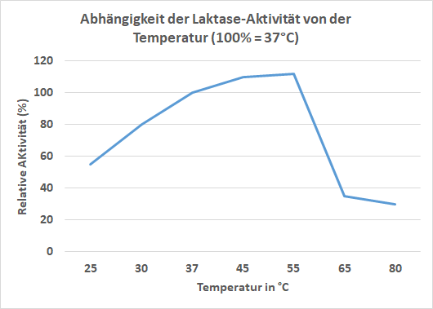
Quelle: Amiri, M. & H. Naim (2017). Characterization of Mucosal Disaccharidases from Human Intestine. Nutrients, 9, 1106.
